ČOVJEK UZGAJA I UPOTREBLJKAVA BILJKE

PONOVIMO:
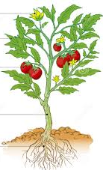
POGLEDAJ SLIKU.
ŠTO JE NA SLICI? JE LI RAJČICA NARASLA SAMA?
TKO JE POSADIO RAJČICU?

DANAS ĆEMO UČITI O UZGOJU BILJAKA - KAKO LJUDI UZGAJAJU BILJKE.

ZADATCI ZA UČENIKE:
- PROČITAJ (SAMOSTALNO ILI UZ POMOĆ RODITELJA)
- POKAŽI NA SLICI
- ZALIJEPI NL U BILJEŽNICU/ PREPIŠI I NACRTAJ U BILJEŽNICU (AKO NEMAŠ PRINTER) (SAMOSTALNO ILI UZ POMOĆ RODITELJA)
U POČETKU JE ČOVJEK SAMO SKUPLJAO BILJKE.
PRIMIJETIO JE DA SU NEKI PLODOVI VEĆI, SOČNIJI I SLAĐI OD DRUGIH PLODOVA ISTE VRSTE.

ČOVJEK JE BILJKE S VEĆIM, SOČNIJIM I SLAĐIM PLODOVIMA POČEO SADITI I UZGAJATI.
TAKO JE ČOVJEK UZGOJIO MNOGE SORTE ILI ODLIKE BILJAKA.
ODLIKA I SORTNA SKUPINA JE BILJKA ISTE VRSTE S MNOGIM ZAJEDNIČKIM OSOBINAMA.

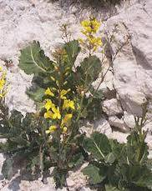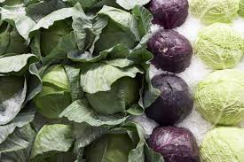
DIVLJI KUPUS SORTE KUPUSA

PRISJETIMO SE IZ 5. RAZREDA. ŠTO JE TLO I KOJE VRSTE TLA STE UČILI?

TLO JE SLOJ POVRŠINE ZEMLJE KOJI JE NASTAO RASPADANJEM STIJENA I DJELOVANJEM ŽIVIH BIĆA.
POSTOJI VIŠE VRSTA TLA:

CRVENICA CRNICA ILOVAČA

PLODNOST TLA OVISI O:
- PROZRAČNOSTI
- KOLIČINI VODE
- KOLIČINI ZRAKA
- KOLIČINI MINERALA
NAJPLODNIJE TLO JE CRNICA ILI HUMUS.

